LAMPIRAN
Lampiran 1. Lembar Informasi Penelitian
LEMBAR PENJELASAN

Assalam’mualaikum Wr. Wb.,
Salam Sejahtera,
Pertama-tama saya ucapkan banyak terimakasih kepada saudara/I yang bersedia meluangkan waktu untuk berpartisipasi dalam menjawab pertanyaan ini. Muhammad Iqbal Ilyasa, mahasiswa semester VII Fakultas Kedokteran Universitas Muhammadiyah Surakarta, saat ini sedang melakukan penelitian yang berjudul “Hubungan antara Durasi dan Posisi Penggunaan Laptop saat Pembelajaran Daring dengan Keluhan Penglihatan” pada Mahasiswa angkatan 2018 Fakultas Kedokteran Universitas Muhammadiyah Surakarta.
Penelitian ini bertujuan untuk mengetahui hubungan antara durasi dan posisi penggunaan laptop saat pembelajaran daring dengan keluhan penglihatan pada mahasiswa angkatan 2018 Fakultas Kedokteran Universitas Muhammadiyah Surakarta.
Saya mengharap ke ikut sertaan dan Kerjasama Saudara/I untuk memberikan jawaban yang sebenar-benarnya dalam penelitian ini.
Jawaban yang saudara/I berikan hanya akan digunakan untuk keppentingan penelitian ini dan tidak akan disalahgunakan untuk maksud-maksud lain. Identitas Saudara/I akan tetap dirahasiakan dan tidak akan dipublikasikan. Keikutsertaan Saudara/I dalam penelitian ini sangat saya harapkan. Partisipasi Saudara/I bersifat bebas dan tanpa ada paksaan. Saudara/I berhak untuk menolak berpartisipasi tanpa ada dikenakan sanksi apapun.
Demikian penjelasan ini saya sampaikan. Atas partisipasi dan kesediaan Saudara/I, saya ucapkan terimakasih.
Surakarta, 2021
Muhammad Iqbal Ilyasa
NIM. J500180030
Lampiran 2. Lembar Persetujuan Responden
LEMBAR PERSETUJUAN SETELAH PENJELASAN (PSP)
(INFORM CONSENT)

Saya yang bertanda tangan dibawah ini:
Nama :
Usia :
NIM :
No.Hp :
Alamat :

Setelah mendapat penjelasan mengenai penelitian yang berjudul “Hubungan antara Durasi dan Posisi Penggunaan Laptop saat Pembelajaran Daring dengan Keluhan Penglihatan” pada Mahasiswa angkatan 2018 Fakultas Kedokteran Universitas Muhammadiyah Surakarta, dengan ini saya menyatakan bersedia untuk ikut serta berpartisipasi dalam penelitian ini.
Demikian surat pernyataan ini saya perbuat dengan penuh kesadaran dan tanpa paksaan.

Surakarta, 2021
Yang membuat pernyataan,

( )
Lampiran 3. Lembar Ijin Penelitian
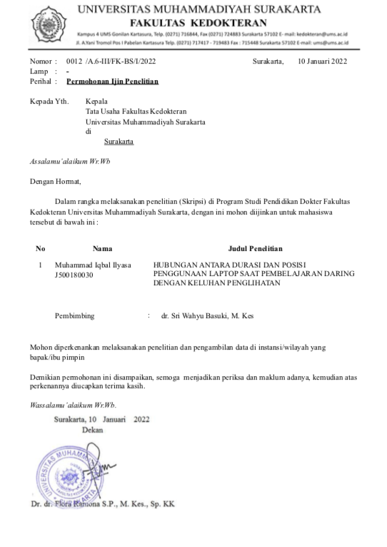
Lampiran 4. Lembar Ethical Clearance

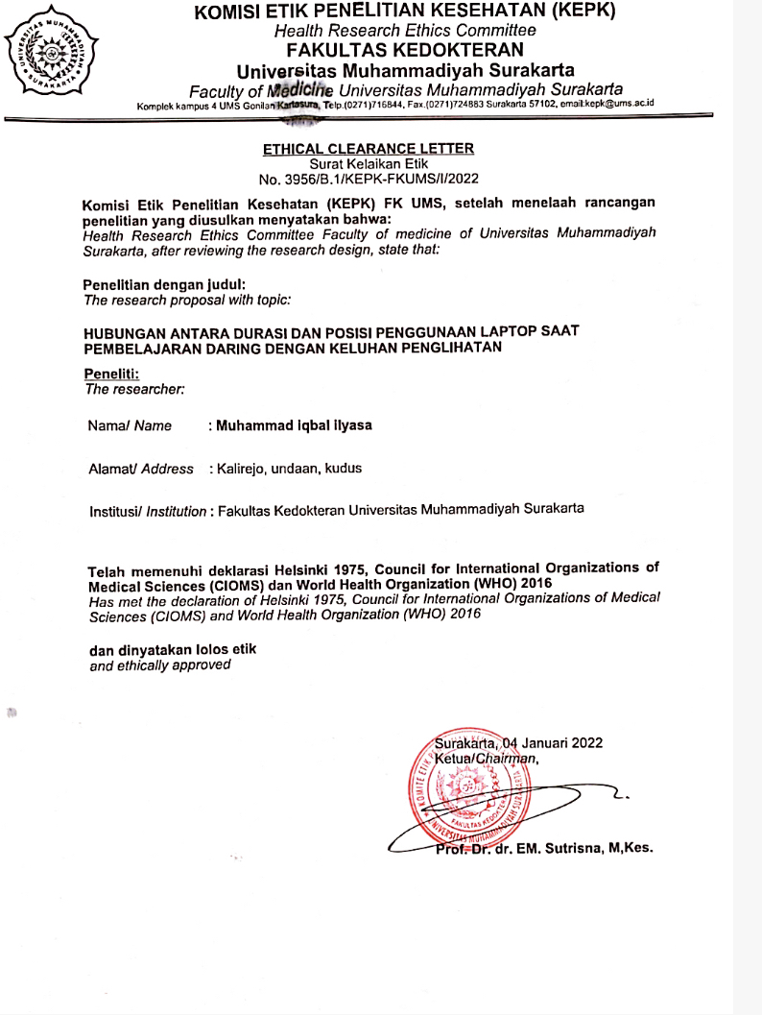
Lampiran 5. Lembar Kuesioner google form

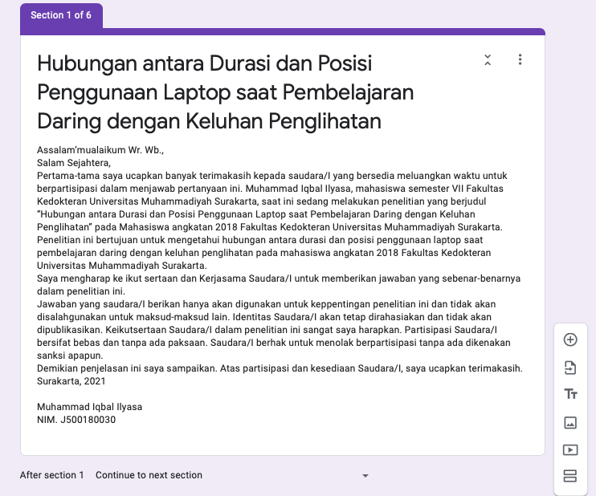

Lampiran 5. Lembar Kuesioner google form (lanjutan)

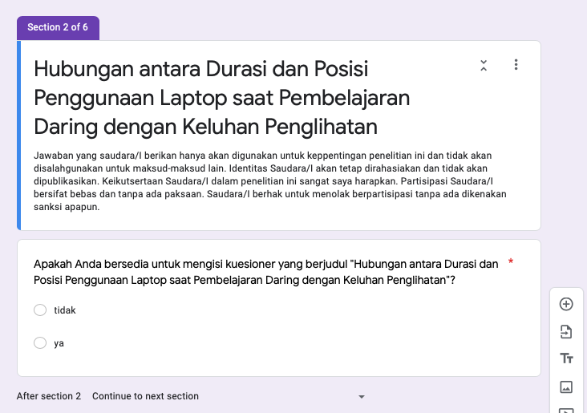
Lampiran 5. Lembar Kuesioner google form (lanjutan)

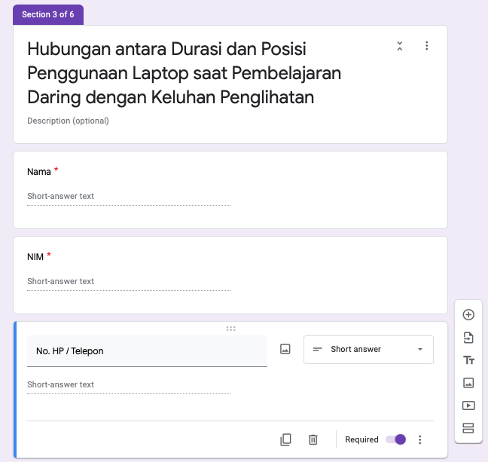
Lampiran 5. Lembar Kuesioner google form (lanjutan)

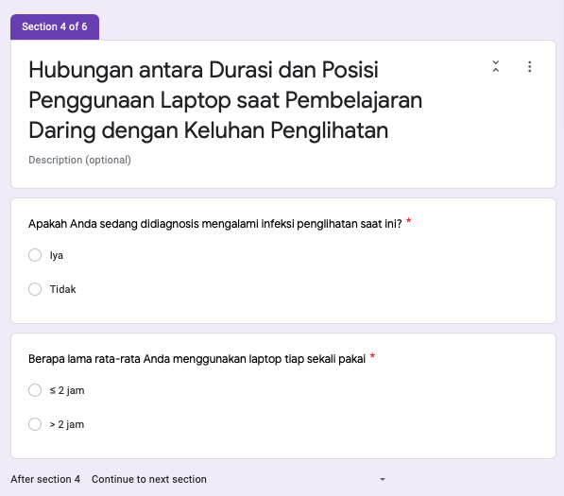
Lampiran 5. Lembar Kuesioner google form (lanjutan)

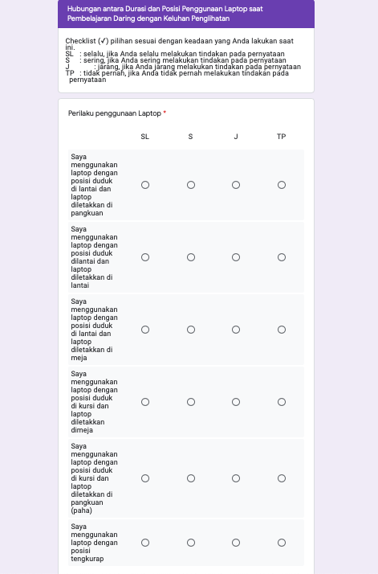
Lampiran 5. Lembar Kuesioner google form (lanjutan)

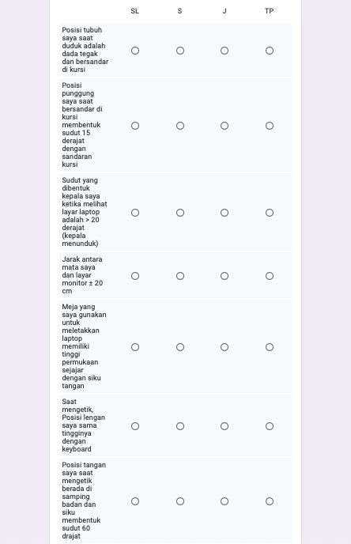
Lampiran 5. Lembar Kuesioner google form (lanjutan)

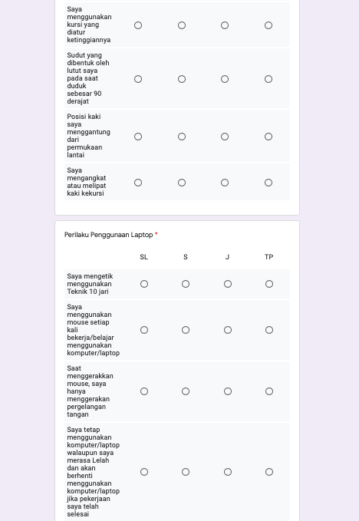
Lampiran 5. Lembar Kuesioner google form (lanjutan)

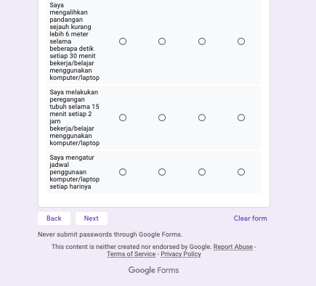
Lampiran 5. Lembar Kuesioner google form (lanjutan)

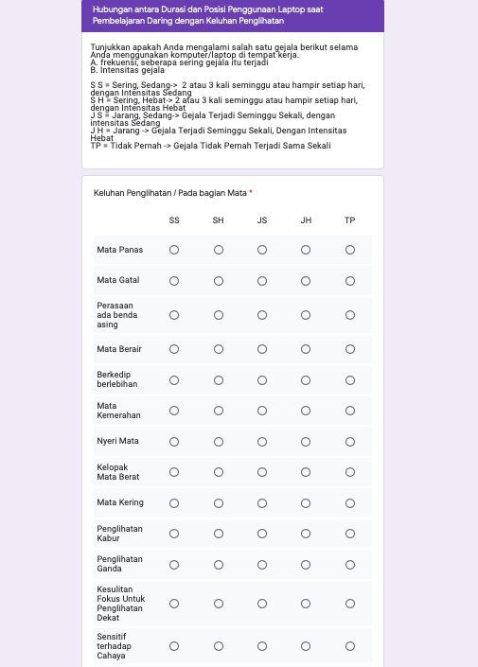
Lampiran 6. Lembar Kuesioner google form (lanjutan)

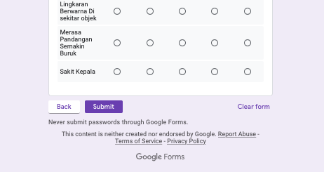

Lampiran 7. Analisis Data
- Univariat
- Distribusi Frekuensi Durasi
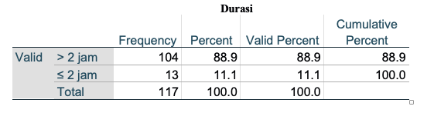
- Distribusi Frekuensi Posisi Penggunaan Laptop
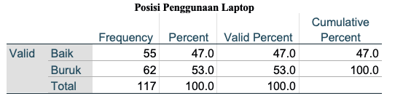
- Distribusi Frekuensi Keluhan Penglihatan
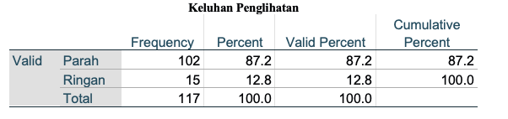
- Multivariat
- Hubungan antara Durasi dan Posisi Penggunaan Laptop dengan Keluhan Penglihatan
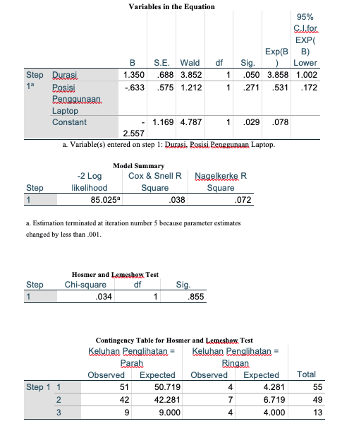

Lampiran 8. Data Hasil Kuesioner/survey

